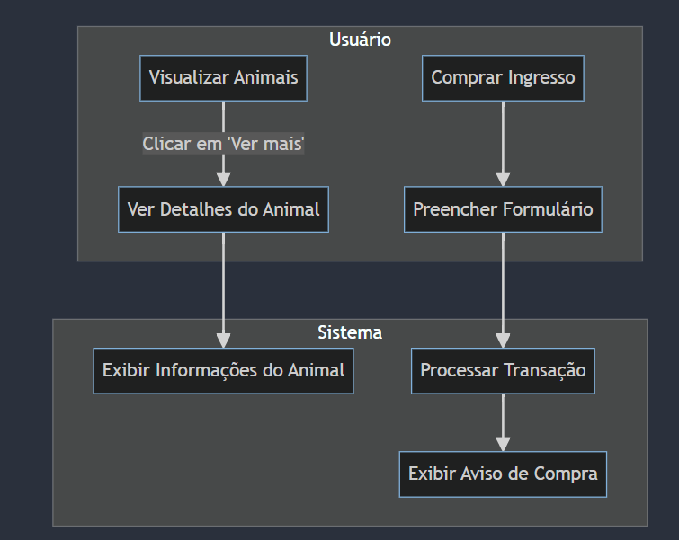

Este diagrama representa a interação entre o usuário e o sistema. Os usuários podem visualizar animais e comprar ingressos. O sistema, por sua vez, fornece informações detalhadas sobre os animais e processa as transações de compra de ingressos, exibindo um aviso de compra após a conclusão bem-sucedida

Requisitos funcionais

Visualização dos Animais:

O sistema deve permitir que os usuários visualizem uma lista de animais disponíveis no zoológico.

Os usuários devem poder ver uma imagem representativa de cada animal.

Os usuários devem poder acessar informações detalhadas sobre cada animal clicando no botão "Ver mais".

Compra de Ingresso:

O sistema deve permitir que os usuários comprem ingressos para visitar o zoológico.

Os usuários devem poder escolher a data da visita por meio de um formulário.

Após a compra, o sistema deve exibir um aviso confirmando a transação.